LEIAUTE DE AR DIGITAL – APENSO I

EXEMPLO DE AR DIGITAL INTEGRADO

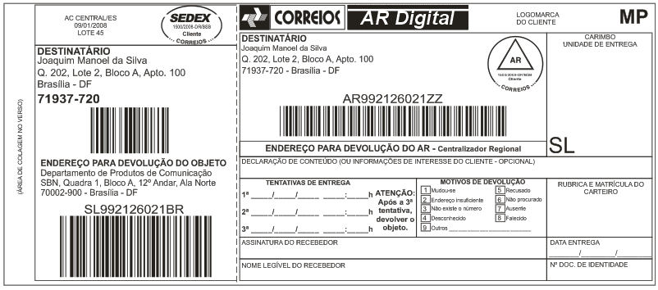

MATRIZ DOS CAMPOS DO AR DIGITAL INTEGRADO

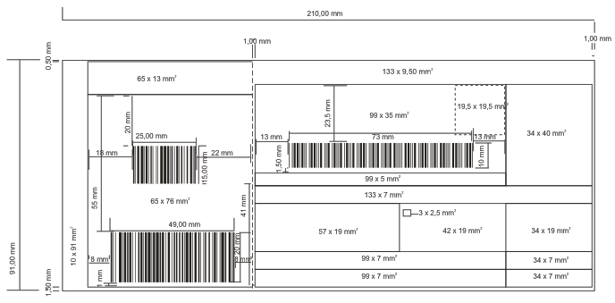

LEIAUTE DE AR DIGITAL – APENSO I

FORMATO DE FONTE DO AR DIGITAL INTEGRADO

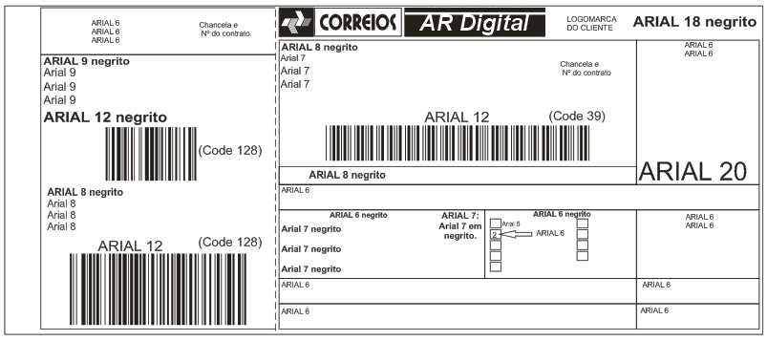

EXEMPLO DE AR DIGITAL AUTO-ENVELOPÁVEL

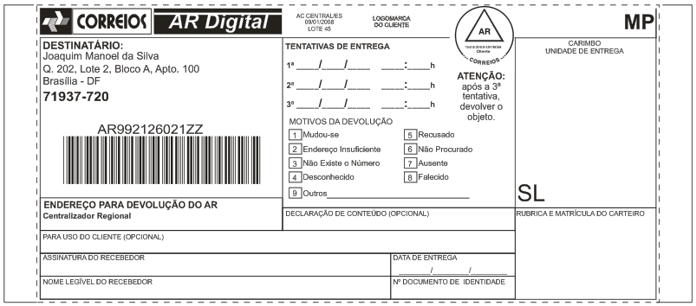

Pág. 3/5
LEIAUTE DE AR DIGITAL – APENSO I

MATRIZ DOS CAMPOS DO AR DIGITAL AUTO-ENVELOPÁVEL

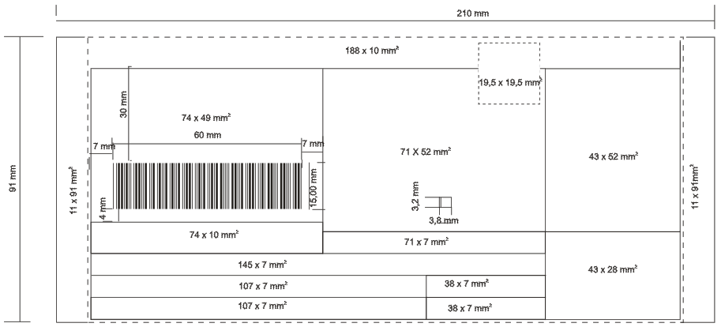

FORMATO DE FONTE DO AR DIGITAL AUTO-ENVELOPÁVEL

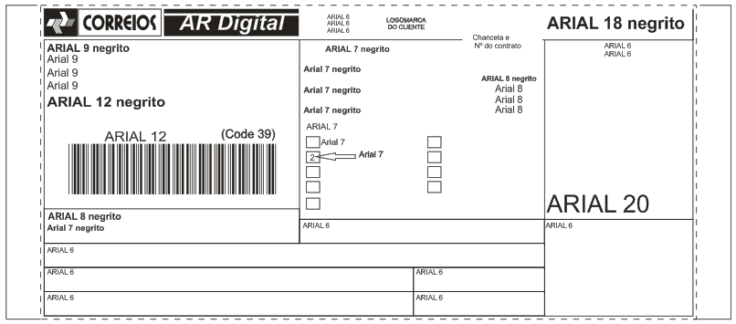

Pág. 4/5
LEIAUTE DE AR DIGITAL – APENSO I

EXEMPLO DE AR DIGITAL COMPACTO

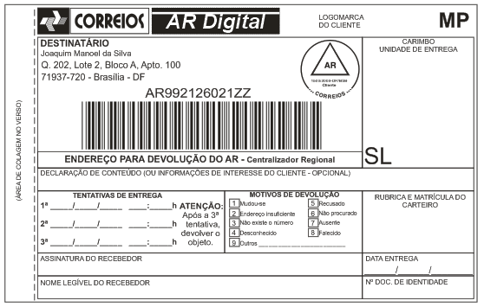
Pág. 5/5
LEIAUTE DE AR DIGITAL – APENSO I
MATRIZ DOS CAMPOS DO AR DIGITAL COMPACTO
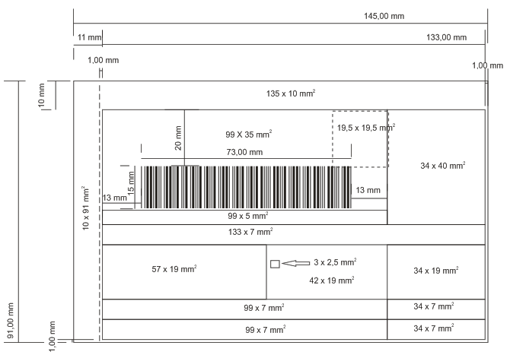

FORMATO DE FONTE DO AR DIGITAL COMPACTO
